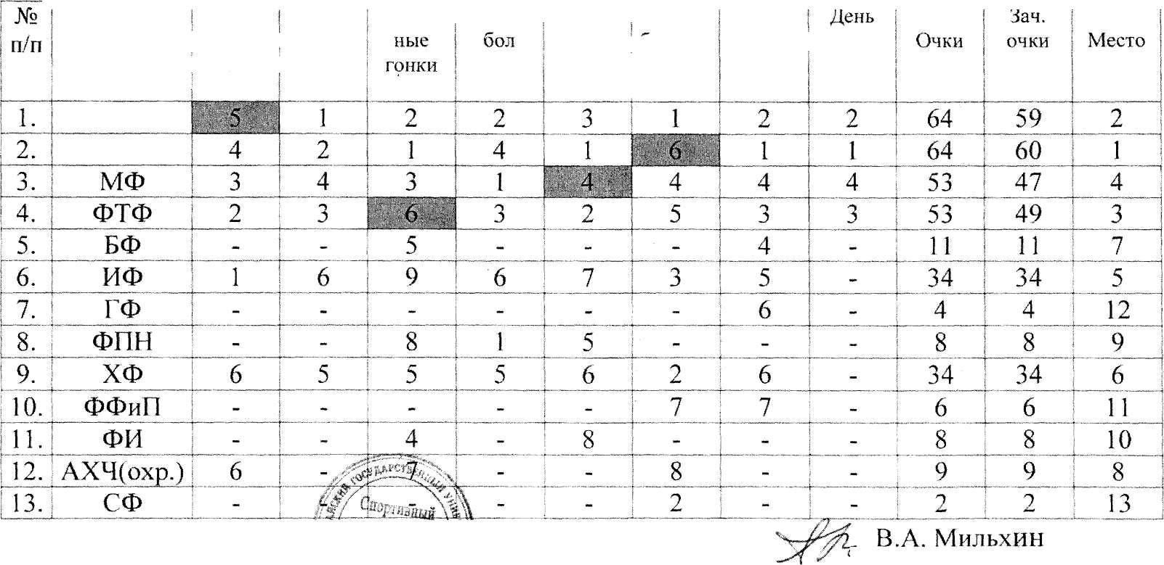
Итоговая таблица Спартакиады «Бодрость и здоровье»
2008/2009 учебный год
Зачет: за 1 место начисляются 10 очков, за 2-е - 8 очков, за 3-е - 7, за 4-е.-5, за 6-е - 4, за 7-е - 3, за 8-е - 2, за 9-е и ниже - по 1 очку. В общий зт^г_]щут_7_л^чшт видов.
Лыж- I Баскет- I Лыж- ! Волей-
Факультет | Шахма-1 Н/тен-
I ты I нис
ная | оол эстафе- |
та !
Футбол I спорта
ЮФ ЭФ

Директор СК «Универсшет»;
Н. Буравлев Гл. судья
6, за 5-е

